Τρίτη 24 Μαρτίου 2020

Αγαπημένοι μου μαθητές, καλημέρα!
Ελπίζω να είστε καλά! Σήμερα σας στέλνω το καινούριο σας γράμμα που θα είναι αφιερωμένο στην 25η Μαρτίου. Αύριο, θα έχουμε 25 Μαρτίου και κάθε 25 Μαρτίου η Ελλάδα έχει γιορτή!
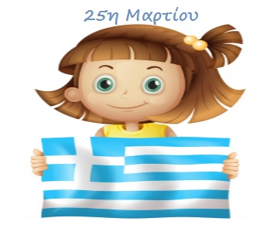
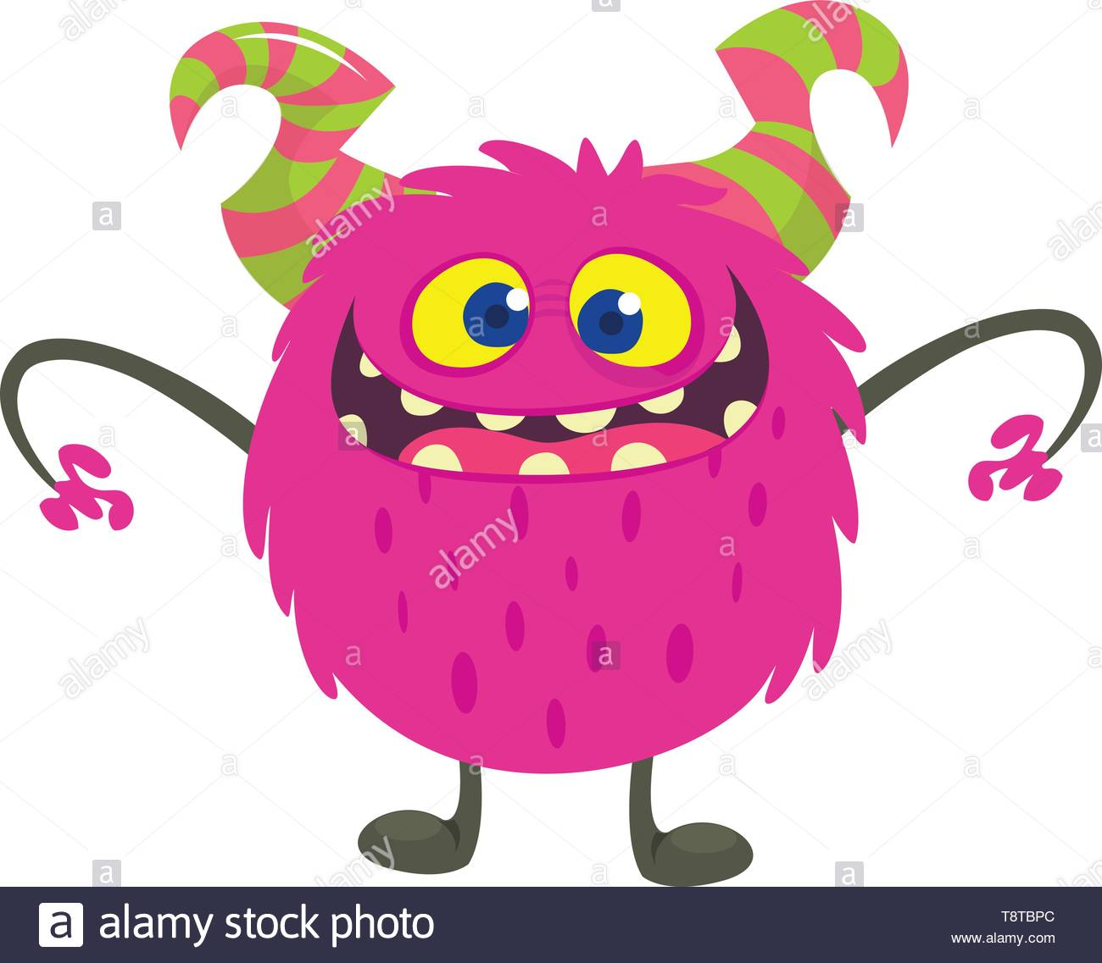

Να σας πω λίγα λόγια για την 25η ΜΑΡΤΙΟΥ και γιατί είναι τόσο σημαντική μέρα!
Στο σχολείο κανονικά κάνουμε γιορτή και παρέλαση.Είναι διπλή γιορτή για την Ελλάδα: είναι θρησκευτική και εθνική γιορτή.
Είναι θρησκευτική, γιατί γιορτάζουμε τον Ευαγγελισμό της Θεοτόκου, και εθνική, γιατί τη ημέρα αυτή ξεκίνησε η ελληνική επανάσταση ενάντια στην κυριαρχία των Τούρκων, το 1821.

Ο Ευαγγελισμός της Θεοτόκου είναι όταν ο άγγελος έφερε το μήνυμα στην Παναγία ότι θα γεννήσει τον Χριστό.
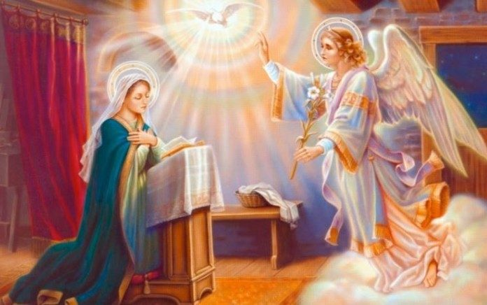
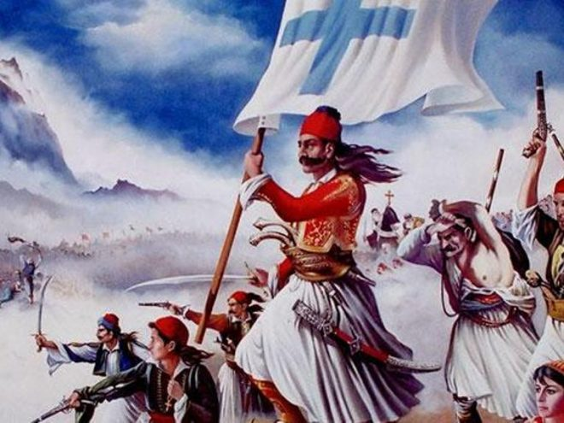
Δείτε δυο εικόνες για τον Ευαγγελισμό της Θεοτόκου και την έναρξη της ελληνικής επανάστασης.

Οι Έλληνες ήταν σκλαβωμένοι στους Τούρκους για τετρακόσια περίπου χρόνια. 400 χρόνια είναι πολλά χρόνια! Δεν άντεχαν άλλο όμως τη σκλαβιά και αποφάσισαν να επαναστατήσουν και να πολεμήσουν τους Τούρκους. Όταν,λοιπόν, η ημερομηνία ήταν
25 Μαρτίου 1821, ξεκίνησαν οι Έλληνες την επανάσταση.
Δείτε παρακάτω εικόνες από γνωστούς ήρωες του 1821:

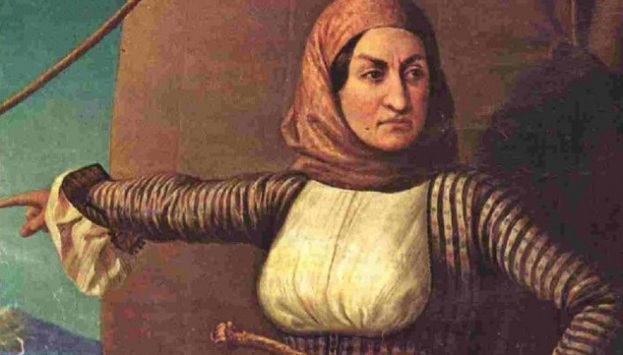
Η Λασκαρίνα Μπουμπουλίνα

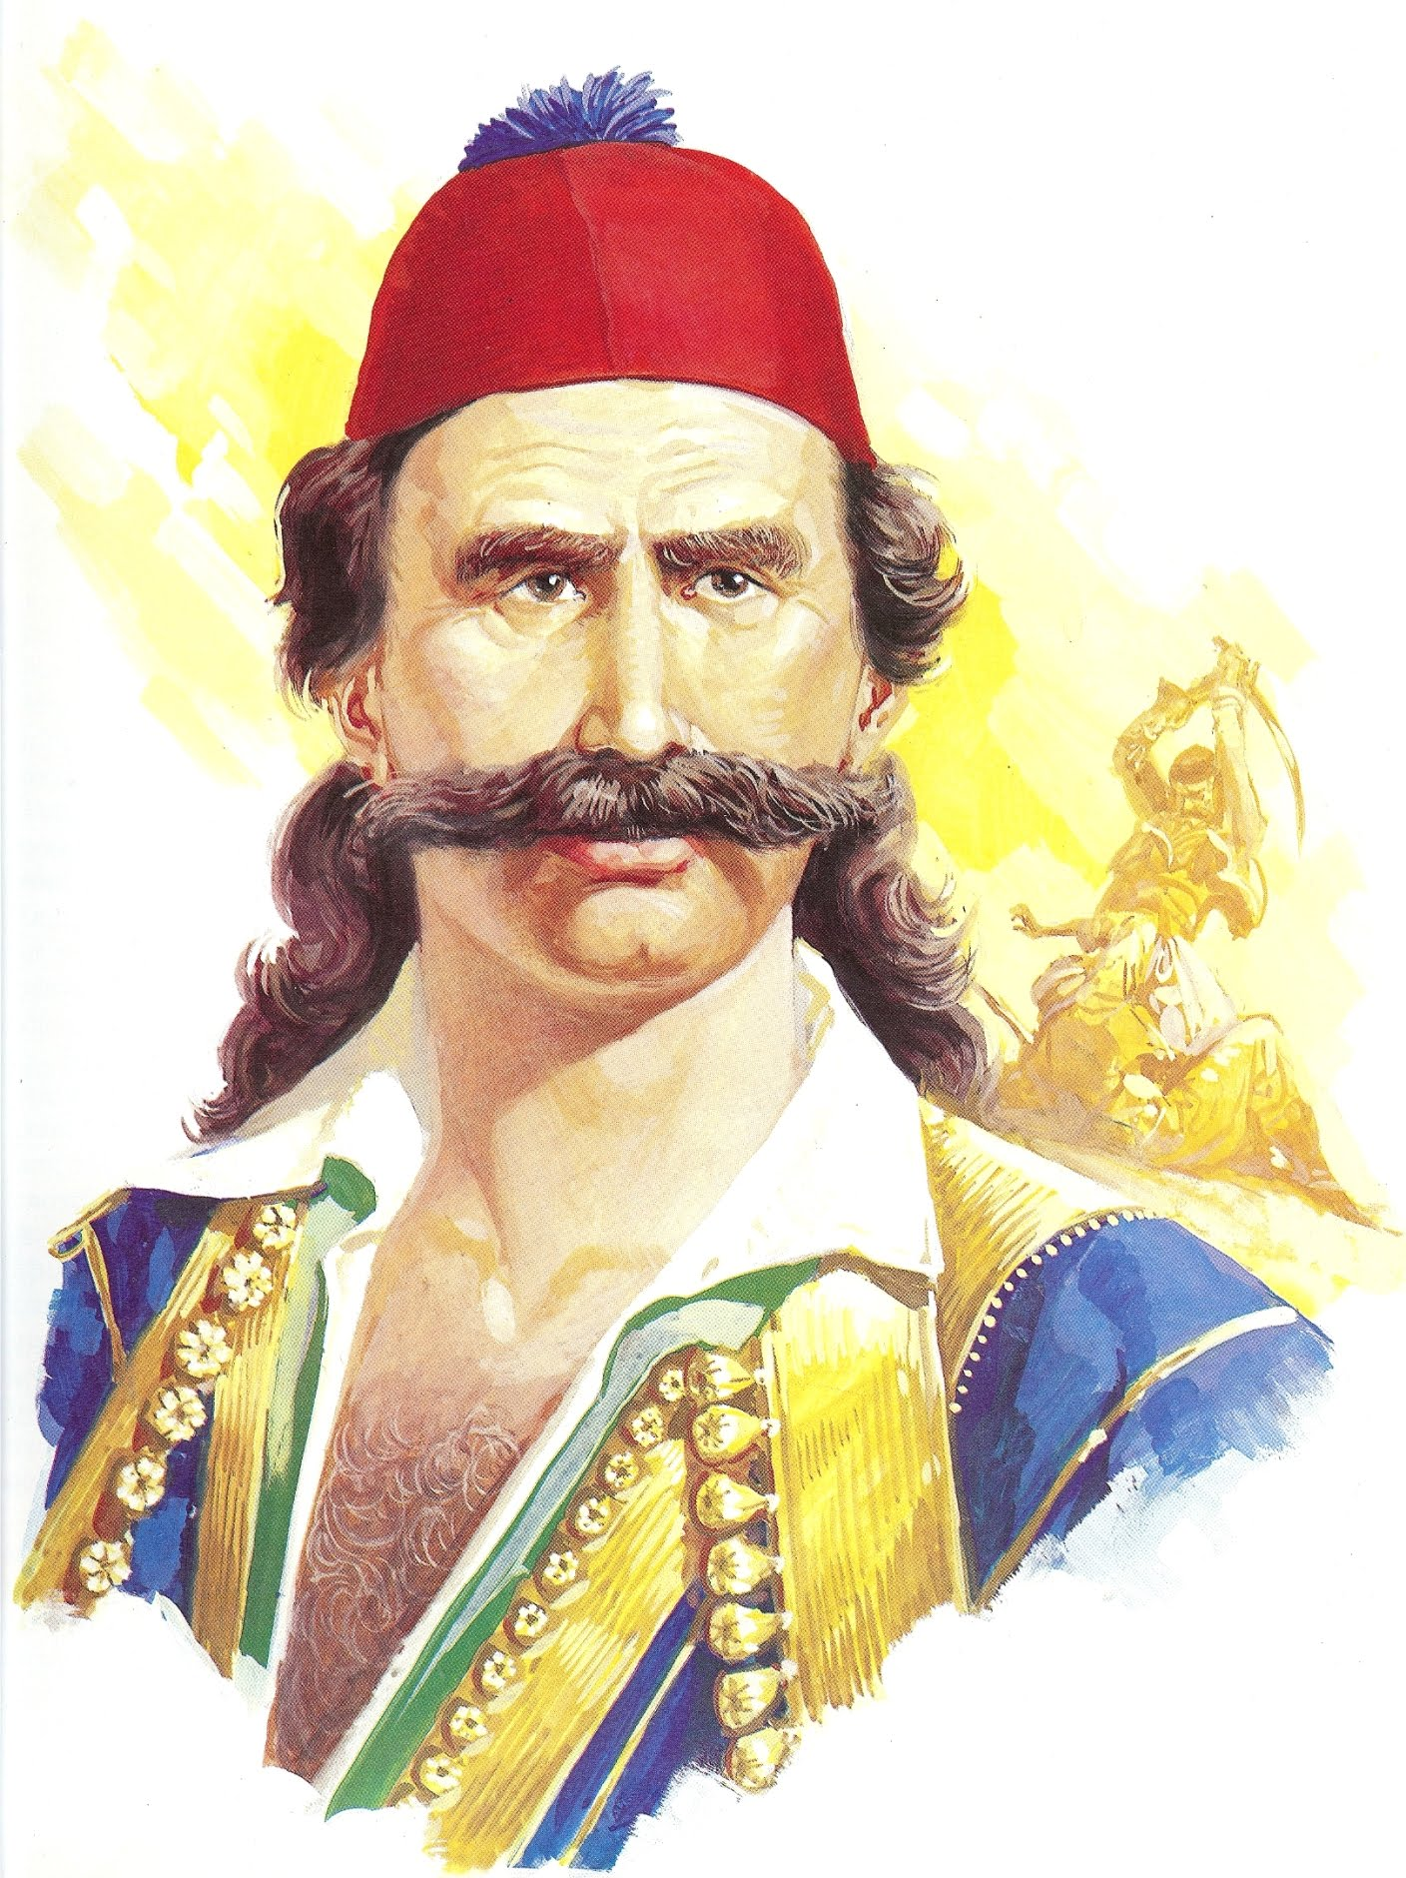
Ο Οδυσσέας Ανδρούτσος
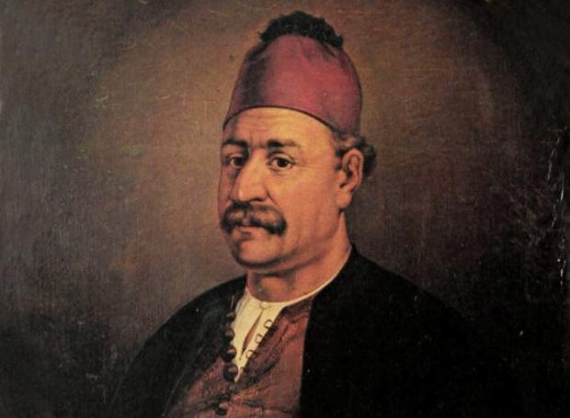
Ο Αντρέας Μιαούλης
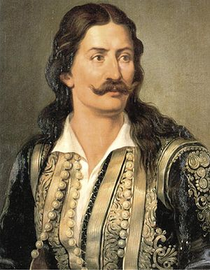
Ο Αθανάσιος Διάκος
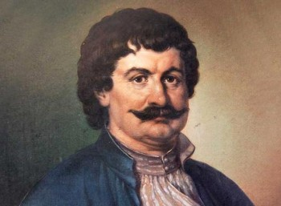
Ο Ρήγας Φερραίος
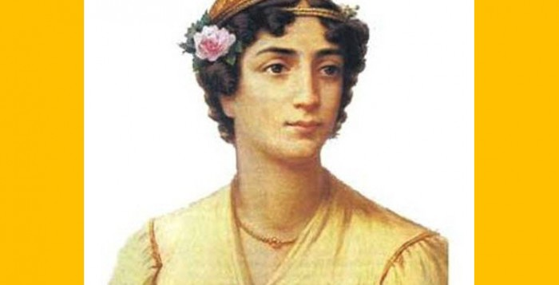
Η Μαντώ Μαυρογένους

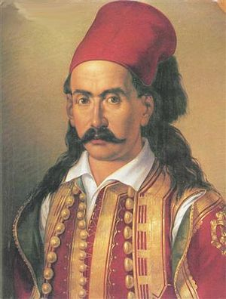
Ο Μάρκος Μπότσαρης
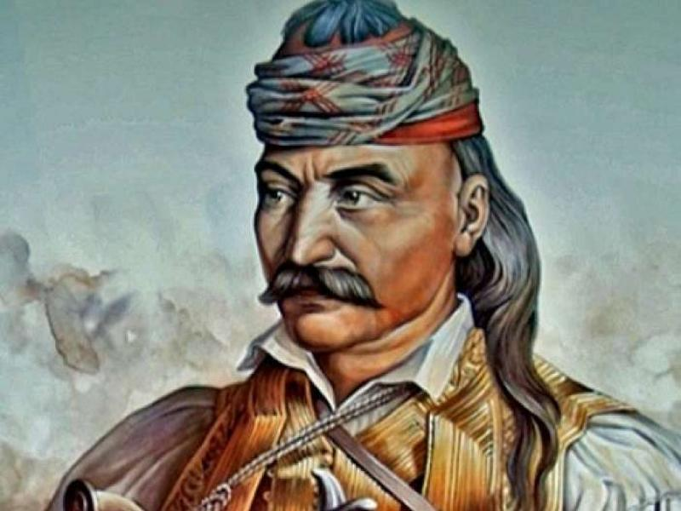
Ο Θεόδωρος Κολοκοτρώνης

Επίσης, διαβάστε κάτι ενδιαφέρον...Τα παιδιά τον καιρό της ελληνικής επανάστασης πήγαιναν στα «κρυφό σχολειό». ∆ηλαδή πήγαιναν κρυφά κάθε βράδυ στην εκκλησία και τους μάθαινε γράμματα ο ιερέας.
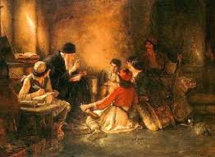

Με βάση όλα αυτά που διάβασες,άνοιξε το τετράδιο των Γλωσσικών Ασκήσεων, αντίγραψε τις ερωτήσεις και απάντησέ τις.
24/3/2020

1) Ποιοι ήταν σκλαβωμένοι στους Τούρκους;
Στους Τούρκους ήταν σκλαβωμένοι οι _____________

2)Πόσα χρόνια ήταν σκλαβωμένοι οι Έλληνες;
Οι Έλληνες ήταν σκλαβωμένοι ________________

3) Τι δεν άντεχαν άλλο οι Έλληνες και ξεσηκώθηκαν;
Οι Έλληνες ξεσηκώθηκαν γιατί ________________

4)Τι αποφάσισαν να κάνουν οι Έλληνες;
Οι Έλληνες αποφάσισαν να ___________________

5)Πότε γιορτάζουμε την έναρξη της επανάστασης εναντίον των Τούρκων;
Γιορτάζουμε την έναρξη της επανάστασης εναντίον των Τούρκων στις ________________

Αυτά για σήμερα! Θα τα πούμε με γράμμα σύντομα!

Με πολλή αγάπη,
η δασκάλα σας κυρία Εβελίνα

